**Задачи к практическому занятию 4**

Перевести контроллер интерфейса беспроводной сети на своем рабочем месте в режим монитор

**Задание 1.** Записать беспроводной трафик за 10 минут

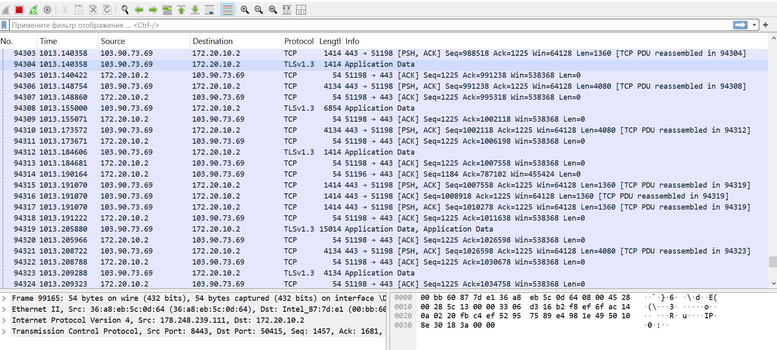

**Задание 2.** Определить:

А) Число точек доступа WiFi и WiFi станций в вашем окружении, которые посылают кадры

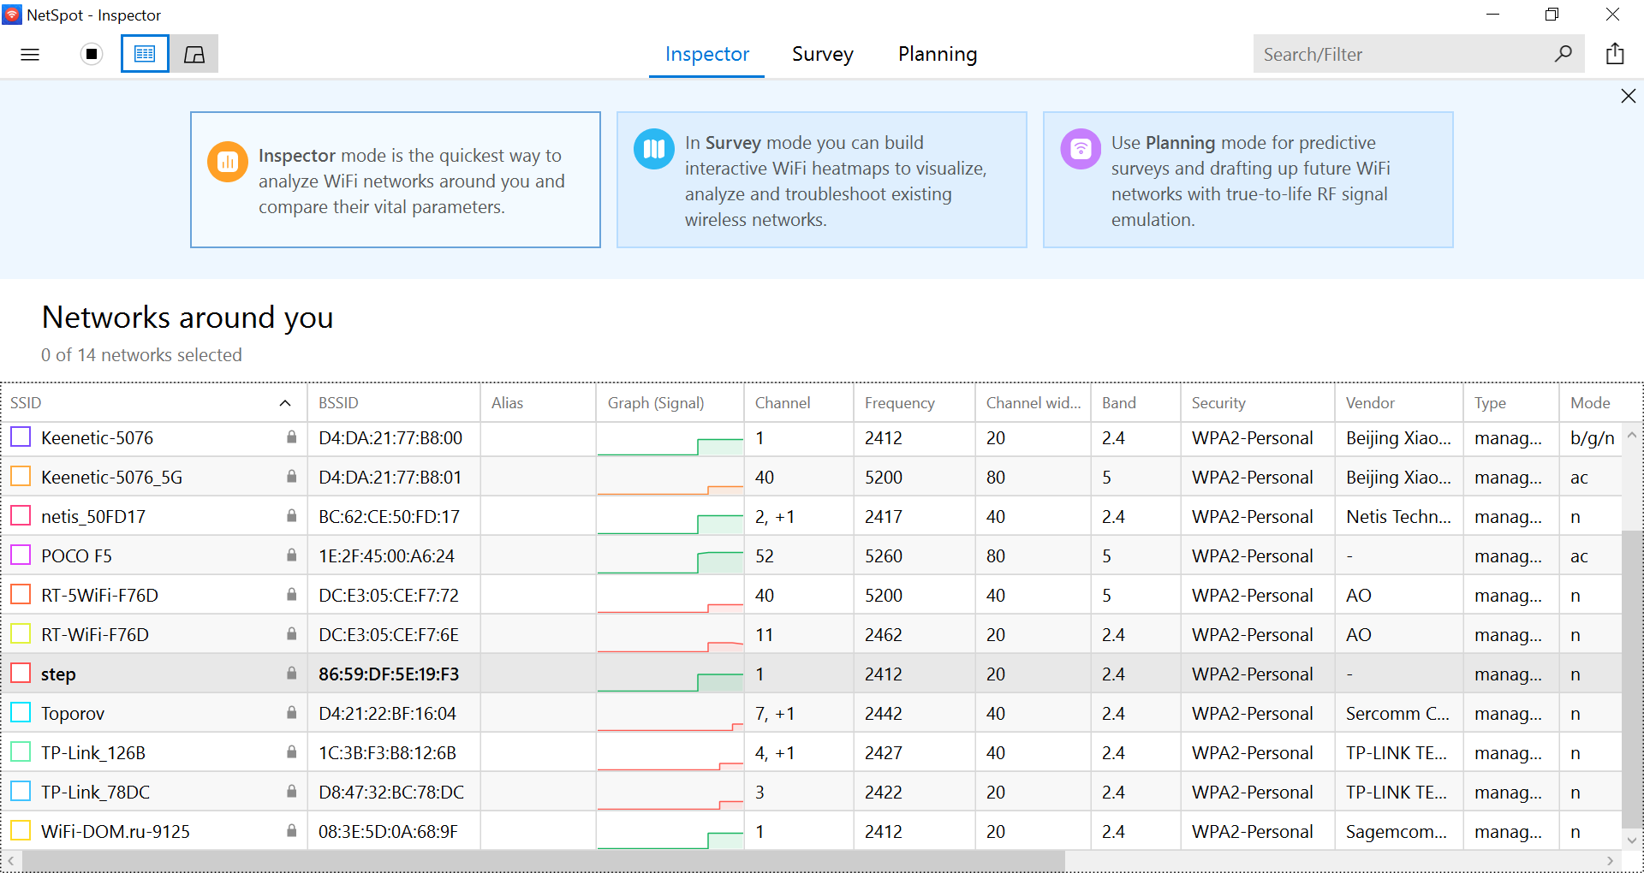

В моем окружении – 14 точек.

Б) Определить SSID беспроводных точек доступа, к которые вам доступны

На рисунке выше так же прописаны и SSID. Например, SSID WiFi, к которой я подключён - step

В) Определить номер самого свободного частотного канала WiFi

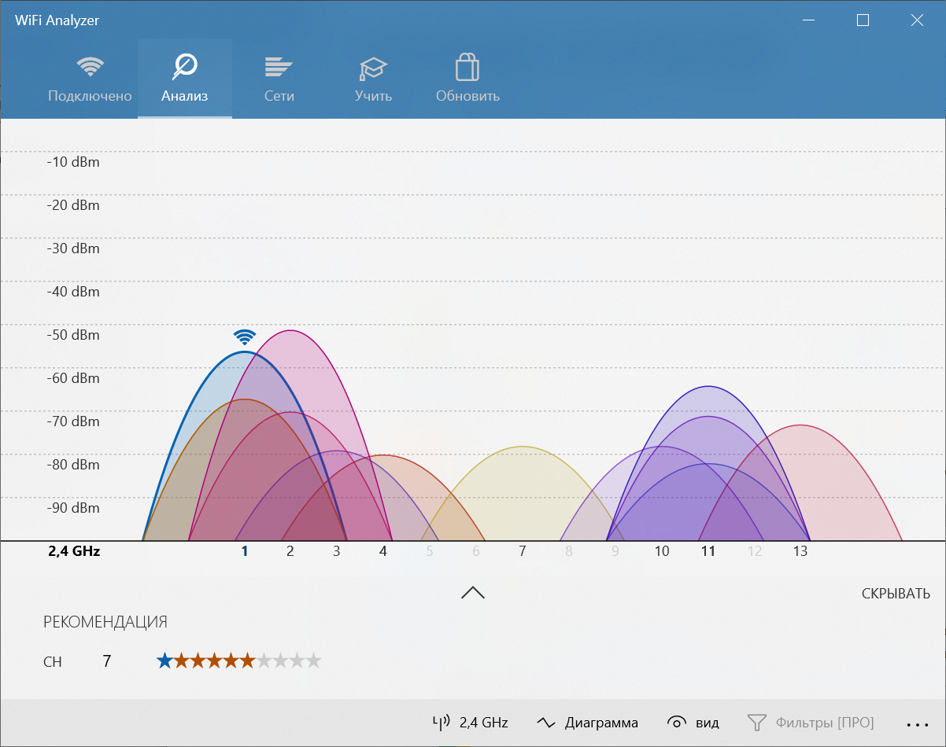

Я использовал программу WiFi Analyzer, чтобы оценить загруженность потоков. Чем жирнее цифра, тем более занят канал.

**Задание 3.** Представить список из максимально возможного количества утилит под свою ОС для разведки и анализа WiFi сетей.

Ответ представить в виде названия утилиты и ее краткого описания (2-4 предложения)

*Профессиональные инструменты*:

• Wireshark: Незаменимый инструмент для глубокого анализа сетевого трафика. Позволяет перехватывать и декодировать пакеты, выявлять проблемы с подключением, анализировать безопасность, изучать сетевые протоколы.

• Acrylic Wi-Fi: Предлагает детальную информацию о качестве сигнала, уровне помех, безопасности Wi-Fi сетей. Обеспечивает мониторинг в режиме реального времени и позволяет собирать данные о подключениях.

• Kismet: Открытый сетевой анализатор и детектор сетей. Обнаруживает скрытые устройства и анализирует беспроводные сети в режиме мониторинга.

*Инструменты для мониторинга и оптимизации*:

• inSSIDer: Позволяет найти и оценить доступные Wi-Fi сети, предоставляя информацию о каналах, уровне сигнала, типе шифрования. Помогает оптимизировать использование сети, избегая перегруженных каналов.

• NetSpot: Визуализирует и анализирует Wi-Fi сети, создавая карту покрытия. Позволяет выявлять проблемные зоны и оптимизировать расположение роутеров для улучшения связи.

• WiFi Analyzer: Предоставляет графики и статистику для анализа Wi-Fi сети. Помогает оптимизировать настройки роутера и избежать пересечений каналов.

• Wireless Diagnostics (Windows): Встроенная утилита Windows, позволяющая диагностировать проблемы с Wi-Fi, предоставляя подробные отчеты о состоянии сети и возможных неполадках.

*Инструменты для безопасности:*

• Aircrack-ng: Комплект инструментов для тестирования безопасности беспроводных сетей. Позволяет перехватывать пакеты, анализировать шифрование и тестировать на взлом WPA/WPA2-шифрования.

• Vistumbler: Простая утилита для мониторинга Wi-Fi сетей. Показывает информацию о доступных сетях, уровне сигнала, типах безопасности и отображает их на карте.

• NetStumbler: Обнаруживает Wi-Fi сети и выявляет проблемы с подключением. Предоставляет данные о мощности сигнала и каналах.

• SSID Hide: Скрывает SSID вашей сети для повышения безопасности. Управляет видимостью беспроводной сети и дает советы по улучшению безопасности.